**SÃO PAULO TECH SCHOOL**

**BEATRIZ MENDES**

**GABRIEL CORDEIRO**

**JULIA MARIA**

**LÍVIA NEGRINI**

**MANUELA MONTEIRO**

**PEDRO ANTUNES**

**PEDRO SOUZA**

**REBECA ROQUE**

**SmartBin**

**Sistema de controle do nível de dejetos**

**SÃO PAULO**

**2024**

**1. Contexto**

**1.1 O que é lixo e quais suas classificações?**

Lixo é todo material considerado inútil e/ou sem valor, gerado pela atividade humana, que precisa ser descartado. Ele pode ser classificado de acordo com sua origem, podendo ser: doméstico, industrial, hospitalar, agrícola, eletrônico e radioativo. A cidade de São Paulo é a maior produtora de lixo do Brasil, incluindo todos os tipos citados acima.

**1.2 Por que a quantidade de lixo aumentou durante os anos?**

Desde os primórdios da civilização, existem registros da produção de lixo. A partir do século XVIII e as aceleradas mudanças na estrutura política, social, econômica e tecnológica que assolaram a Europa depois da Revolução Industrial Inglesa, e com o consequente desenvolvimento do capitalismo - sistema político e econômico, que, por meio da propriedade privada dos bens de produção visa o lucro e, consequentemente, incentiva o consumo - a produção de lixo nas sociedades cresceu exponencialmente.

**1.3 Quanto de lixo é produzido por mês em São Paulo e como a coleta é realizada?**

O serviço de coleta domiciliar está presente em todas as vias e conta com aproximadamente 3,2 mil funcionários e 500 veículos. Existem duas concessionárias responsáveis pela coleta na cidade: Loga, que atua agrupamento Noroeste (Centro, Norte e Oeste) e Ecourbis, responsável pelo agrupamento Sudeste (Sul e Leste).

Diariamente, a cidade de São Paulo produz cerca de 12 mil toneladas de resíduos domiciliares, cerca de 360 mil toneladas/mês. Para descartar os resíduos corretamente, os sacos devem ser colocados nas calçadas o mais próximo possível do horário da passagem do caminhão coletor, evitando que fiquem por muito tempo expostos. Colocar os sacos de lixo em vias públicas fora do horário da coleta pode ocasionar uma multa no valor de R$ 85.51, conforme estabelece a Lei de Limpeza Urbana, nº 13.478/02º, artigo 151.

Atualmente, a coleta do lixo é gratuita na cidade de São Paulo. **A** **prefeitura gasta, em média, R$ 2,2 bilhões ao ano com esse serviço**, contudo, de acordo com o atual prefeito Ricardo Nunes, a população passará a contribuir com essa tarifa, através da Taxa de Coleta de Lixo, que já existe em outros municípios, como São Caetano e Jundiaí.

A Taxa de Coleta de Lixo é um tributo cobrada no mesmo carnê do IPTU e é calculado de acordo com a área construída do imóvel. Por exemplo, um apartamento de 60m2 pagará R$94,20 por ano, o que equivale a R$7,85 por mês. A longo prazo, esse tributo fará a prefeitura economizar 17% das tarifas dos contratos, podendo chegar a uma economia de R$ 2 bilhões em 20 anos.

**1.4 Subprefeituras que mais produzem lixo em São Paulo**

Quanto melhor a infraestrutura de um bairro, mais alta é a sua produção de lixo. Os moradores da Subprefeitura de Pinheiros, na zona oeste de São Paulo produzem, em média, 489 kg de lixo domiciliar por ano.

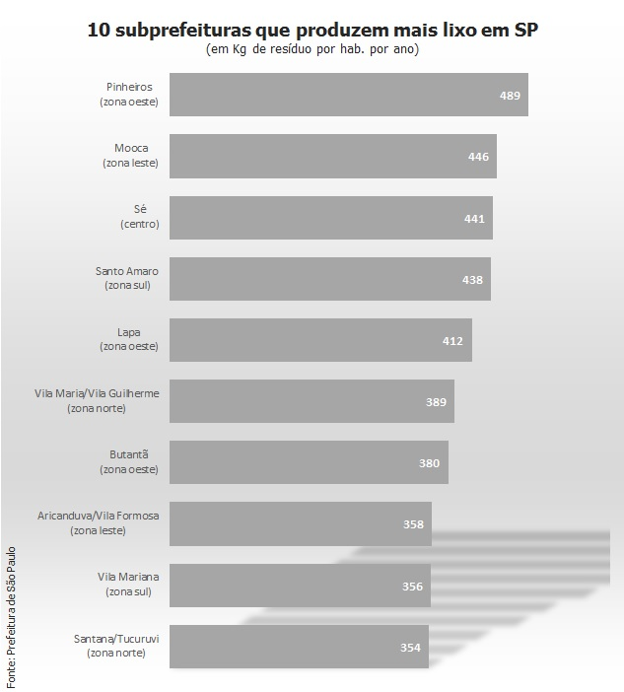

**1.5 Qual impacto da produção de lixo para a população?**

Dos impactos ambientais que podem ser ocasionados pela grande produção de lixo urbano, estão a má disposição desses resíduos no solo ou em margens de rios e córregos. Além disso, a forma com que eles são dispostos nas vias públicas em dia de coleta também interfere na qualidade de vida dos moradores.

Dentre as principais consequências, estão: contaminação dos corpos d'água, assoreamento, enchentes, proliferação de doenças e pragas, como pombos. Além da poluição visual, mau cheiro, desperdício de recursos públicos, desvalorização de imóveis, obstrução de vias públicas e prejuízos ao turismo.

As pessoas que mais sofrem com essa disposição inadequada dos resíduos, são os moradores de favelas e grandes periferias, já que os grandes aterros sanitários se encontram próximos a essa região.

**1.6 Rotas dos ônibus**

Diariamente é percorrido uma rota de aproximadamente 1.500 km2 e são utilizados aproximadamente 500 veículos e 3,2 mil profissionais. A rota do lixo começa a partir do recolhimento dos resíduos descartados pelo munícipio e é realizada pelos caminhões compactadores, que operam com uma equipe formada por um motorista e três coletores.

Segundo Rodrigo Somegyi, gerente de inovação e sustentabilidade da EcoFrotas, que realizou um estudo disponível em [https://abetre.org.br/caminhoes-de-lixo-sao-os-que-mais-emitem-dioxido-de carbono/#:~:text=De%20acordo%20com%20o%20levantamento,de%20CO2%20por%20quil%C3%B4metro%20rodado](https://abetre.org.br/caminhoes-de-lixo-sao-os-que-mais-emitem-dioxido-de-carbono/#:~:text=De%20acordo%20com%20o%20levantamento,de%20CO2%20por%20quil%C3%B4metro%20rodado), os caminhões de lixo são os maiores emissores de CO2, produzindo cerca de 1,24 kg por km rodado. De acordo com o gerente, **essa alta está relacionada com a característica da operação** do que com a gestão de manutenção dos veículos: “é uma atividade em que muitas vezes o caminhão não passa da segunda marcha, o que gera um consumo elevado. O caminhão para repetidas vezes de modo com que o lixeiro recolha os dejetos em todos os pontos”,

Gina Rizpah Besen da Faculdade de Saúde Pública da USP, no mesmo estudo, explica que a única solução para que esse sistema se torne eficiente, seja a produção de menos lixo. **Porém, o fato de produzir menos lixo não impede que o caminhão não passará por aquela rota**.

Com isso, outros problemas ambientais são agravados pela constante emissão de CO2, como a poluição do ar, produção de chuva ácida e desequilíbrio do efeito estufa.

**2. Justificativa**

Diminuir os gastos com a coleta de lixo em até 20%.

**3. Objetivos**

* Entregar o projeto funcionando adequadamente;
* Implantar sistema de lixeiras inteligentes na cidade de São Paulo;
* Reduzir a despesa da prefeitura em até 20%;
* Entregar o projeto em 03/06/2024.

**4. Escopo**

**4.1 Descrição resumida do projeto**

O projeto SmartBin tem por objetivo implementar dois sensores de bloqueio em lixeiras de, no mínimo, 500 litros. Os sensores serão dispostos no meio e na parte superior da lixeira de modo a sinalizar quando o dejeto pode ser recolhido. Os sensores serão conectados a um Arduino, que enviará os dados coletados a um banco de dados de onde será produzido um dashboard disponibilizado ao cliente por meio do site institucional. Com esse sistema, será mais eficiente o planejo da rota para a coleta de lixo.

**4.2 Resultados esperados**

O projeto espera diminuir os gastos com a coleta de lixo na cidade de São Paulo em até 20%. Além disso, também espera garantir uma eficiência na limpeza urbana e nos impactos ambientais causados pelo descarte incorreto, uma vez que os dejetos serão armazenados e não mais despejados nas ruas em dias de coleta.

**4.3 Requisitos**

**4.4 Limites e exclusões**

* O serviço contratado não inclui a instalação em lixeiras feitas de outro material exceto plástico rígido ou metal;
* O projeto não incluirá o desenvolvimento de uma interface responsiva do dashboard para dispositivos móveis. O sistema será projetado exclusivamente para ser acessado e utilizado em dispositivos como computadores desktop;
* O projeto se limita à implementação de lixeiras inteligentes apenas na cidade de São Paulo;
* O projeto não inclui a integração das lixeiras inteligentes com o sistema de coleta de resíduos existente da cidade de São Paulo. As lixeiras inteligentes operarão de forma independente, fornecendo dados sobre o nível de lixo apenas para uso do cliente;
* É responsabilidade exclusiva do cliente tomar decisões relacionadas ao gerenciamento de resíduos com base nos dados fornecidos pelo sistema.

**4.5 Integrantes e Macro Cronograma**

O projeto contará com 8 participantes, sendo esses: Beatriz Mendes, Gabriel Oliveira, Julia Maria, Livia Negrini, Manuela Monteiro, Pedro Antunes, Pedro Barbosa e Rebeca Roque. Os integrantes foram dispostos nas seguintes funções seguindo o macro cronograma:

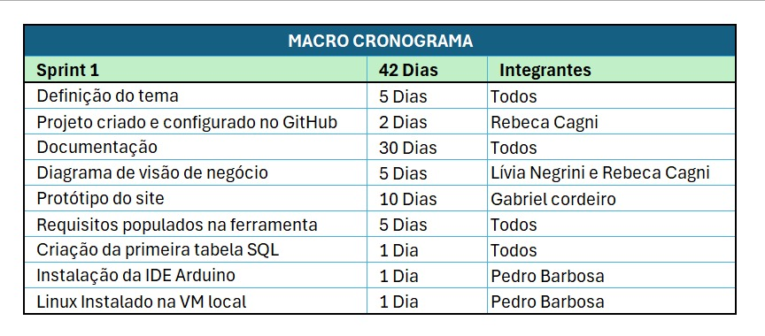

**4. 6 Recursos necessários**

* Dois sensores por lixeira;
* Um Arduino por lixeira;
* Computadores e acesso ao Wi-Fi para desenvolver a aplicação;
* Desenvolvedores do site institucional;
* Desenvolvedores do banco de dados;
* Profissionais para montar a arquitetura do Arduino;
* Profissionais para a instalação e monitoramento dos sensores;

**4.7 Riscos e restrições**

* Possíveis falhas no hardware das lixeiras inteligentes ou no software do sistema podem resultar em interrupções no monitoramento e coleta de dados;
* Interrupções no fornecimento de energia elétrica podem afetar a operação das lixeiras inteligentes e a transmissão de dados para o sistema;
* Tempestades ou inundações, podem danificar os sensores e afetar sua funcionalidade.

**4.8 Diagrama de visão do negócio**

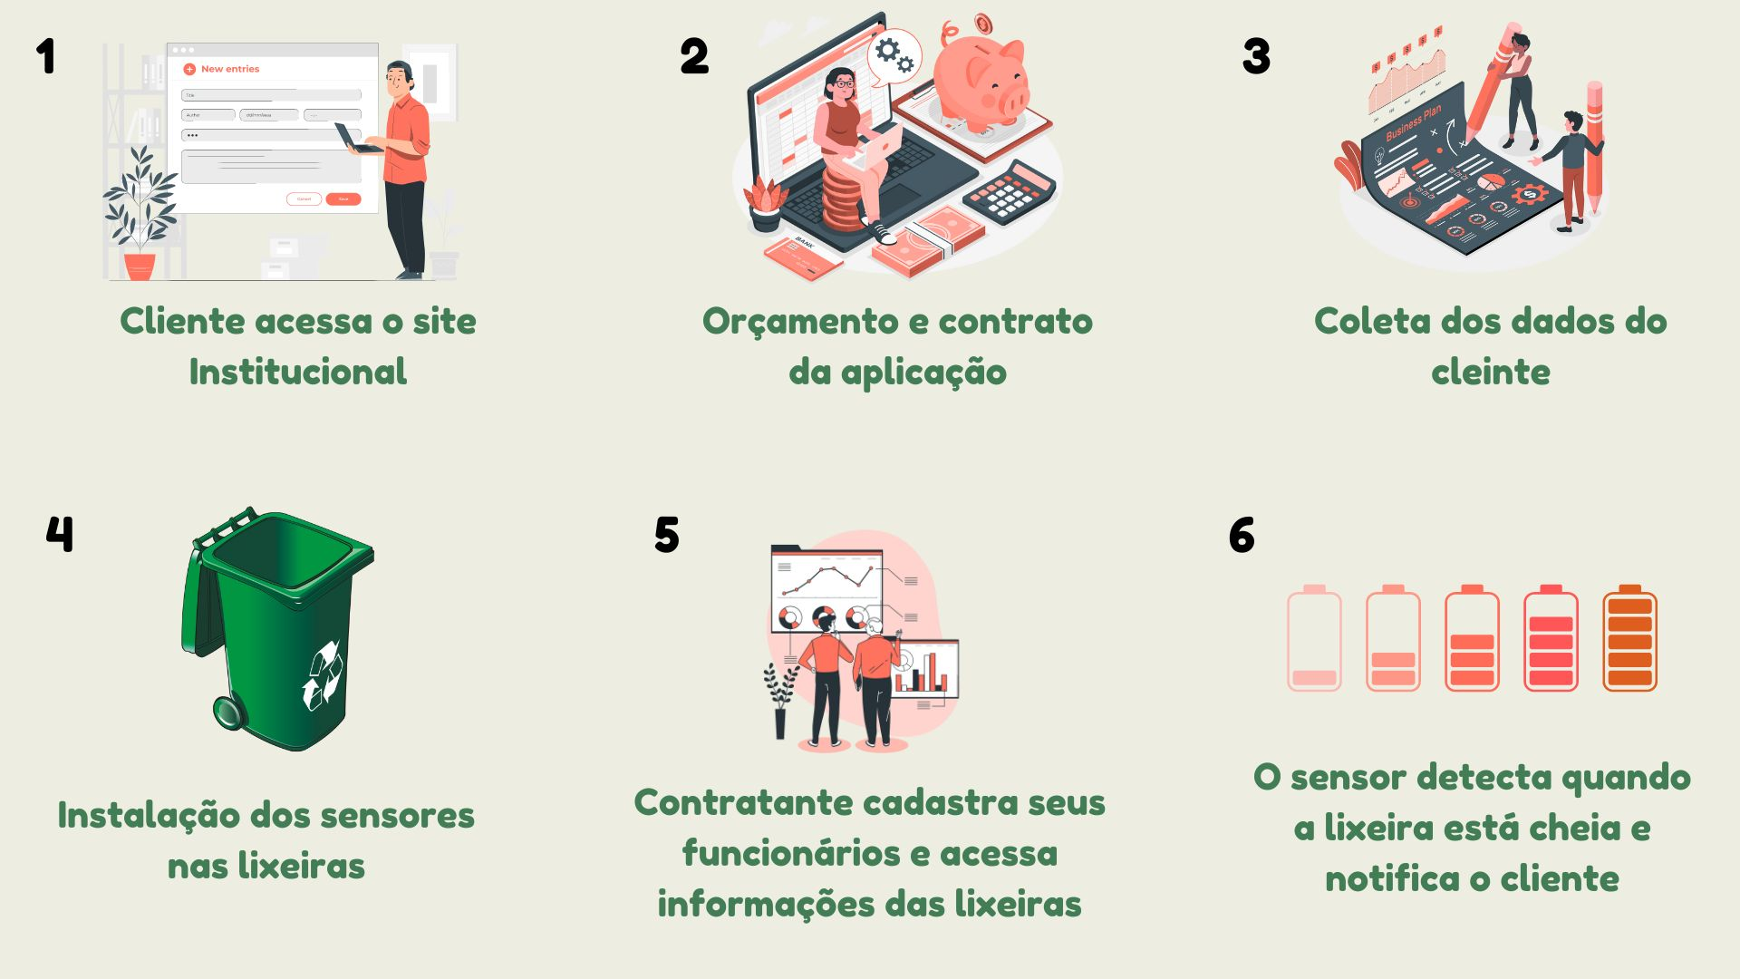

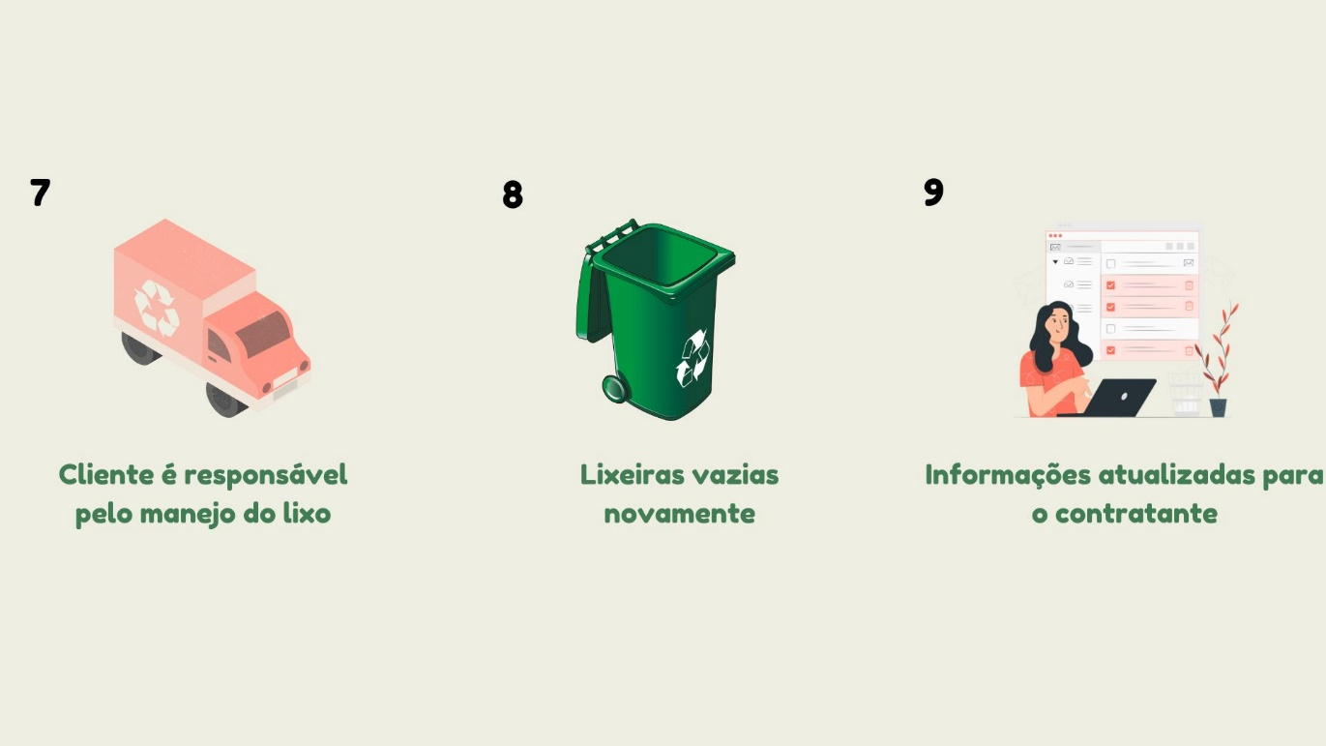

**4.9 Premissas**

* Será de responsabilidade do cliente treinar seus funcionários para que utilizem o novo sistema;
* O cliente deverá distribuir as estruturas de hardware;
* O cliente deverá ter disponibilidade de Wi-Fi para acessar o projeto;
* Lixeiras terão volume de, no mínimo, 500 litros;
* As lixeiras deverão ser feitas de plástico rígido ou metal, disponibilizadas pelo cliente;
* As lixeiras deverão ter uma fonte de energia constante para alimentar os sensores;
* É de responsabilidade do cliente lidar com a logística de retirar os dejetos das lixeiras quando alcançarem a capacidade máxima;
* É de responsabilidade do cliente manter os sensores em boas condições - não entrar em contato com nenhum líquido ou deixar exposto ao sol.

**4.10 Restrições**

* Não será entregue aplicação mobile;
* Não será entregue uma rolagem horizontal;
* O projeto não será entregue antes do dia 03/06;
* Não nos responsabilizamos por danos causado a parte física e uso inadequado do Arduino ou sensores.

**4.11 Steakholders**

Os steakholders para esse projeto são a prefeitura da cidade de São Paulo que, assim, terá um gasto significativamente reduzido com a coleta de lixo e, consequentemente, na saúde pública. Os habitantes da região pois, com o despejo adequado do lixo, sofrerão menos com os impactos ambientais, melhorando na qualidade de vida. E os desenvolvedores do projeto, que poderão entregar uma aplicação útil e essencial para moradores de grandes metrópoles, como São Paulo.